WEB2.DNS

1.수업소개

IP address를 통해 host들끼리 통신 가능

IP address를 외우기 너무 힘듬 -> Domain Name System이 만들어짐

DNS server에는 Domain name과 IP address가 매칭되어 저장되어 있음

# 2.IP주소와 hosts (1/2)

IP주소부

host location windows 검색

Windows 10 - "C:\Windows\System32\drivers\etc\hosts"

메모장으로 켜서 수정할 수 있음(but, 위험)

# 4.도메인 이름과 보안

hosts파일이 변조되면 DN으로 접속했는데 이상한 IP로 갈 수 있음(피싱)

중요한 사이트가 https인지 확인

s가 아니면 브라우저가 경고를 줌

# 5.DNS의 태동

DNS 이전의 인터넷:

Stanford Research Institude가 전 세계의 hosts파일을 관리하고 있었음

각 컴퓨터들이 hosts파일을 다운받아서 최신화했음

But, 다운받기 전에는 사용 못함, Stanford Research Institude가 일일이 다 기록해야함

->DNS 등장

# 6.DNS의 원리

Client의 hosts에서 Domain name을 검색해보고 없으면 DNS server에서 IP를 찾음

파일로 관리하던게 server로 관리함

# 7.public DNS의 사용

ISP(Internet Service Provider)통신사 가 DNS server를 자동으로 연결시켜줌

통신사가 내가 접속시도하는 것을 전부 다 알 수 있음(Private 문제)

안전한 다른 server를 이용하고 싶을 때 public dns server list

Public DNS server 변경 1.1.1.1, 1.0.0.1

# 8.도메인 이름의 구조

전세계에 DNS server가 골고루 있음

Domain에서

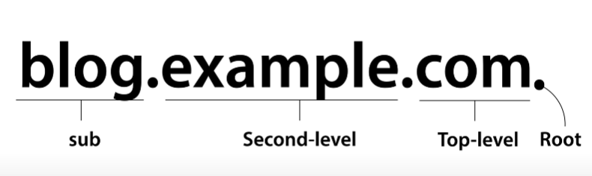

각각의 domain당 server가 따로 있음

Root>>>상위 레벨>>>sub

각 직전 하위레벨에 대해 다 알아야 함

최종적으로 sub domain이 IP주소를 알아냄

처음에는 client가 root name server에 물어봄 -> 몰라 -> …sub server에 물어봄 -> IP를 알려줌

(그러려면 DNS server 전부는 root name server의 주소를 알아야 함)

# 9.도메인 이름 등록 과정과 원리

실제로는 행정적인 것과 기술적인 것의 합작

ICANN이 Root name server(a.root-server.net~m.root-server.net)의 관리자

Registy(등록소)가 Top-level domain(a.gtld-servers.net)을 관리

Registrar(등록 대행자)

Registrant(등록자)

등록자가 서버를 구축(IP address)하고 등록대행자에게 등록 신청(Name Server)

->등록대행자가 등록소에 등록

Record type: address, Name server

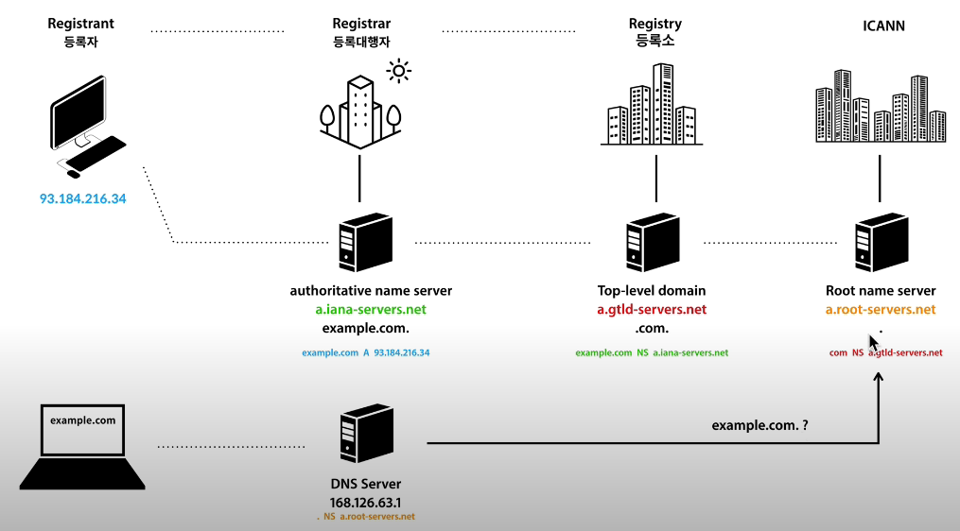

10.nslookup

Dig도 있음

-type=[record type]

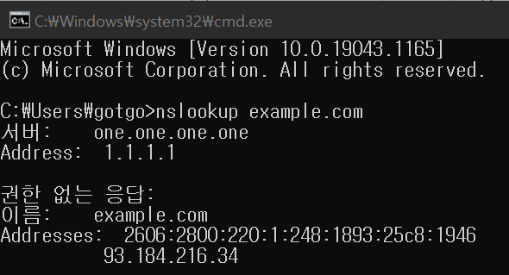

DNS에도 구석구석 캐시가 있음

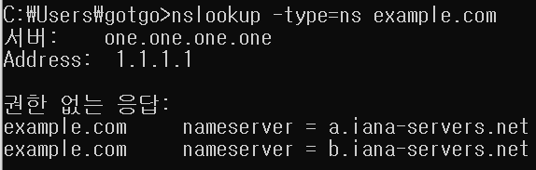’

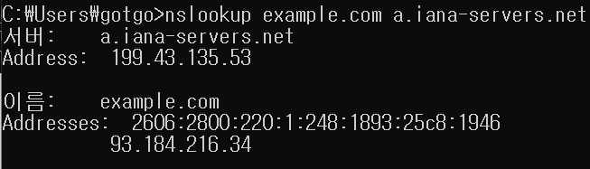

11.나의 도메인 이름 장만하기

Freenom.com

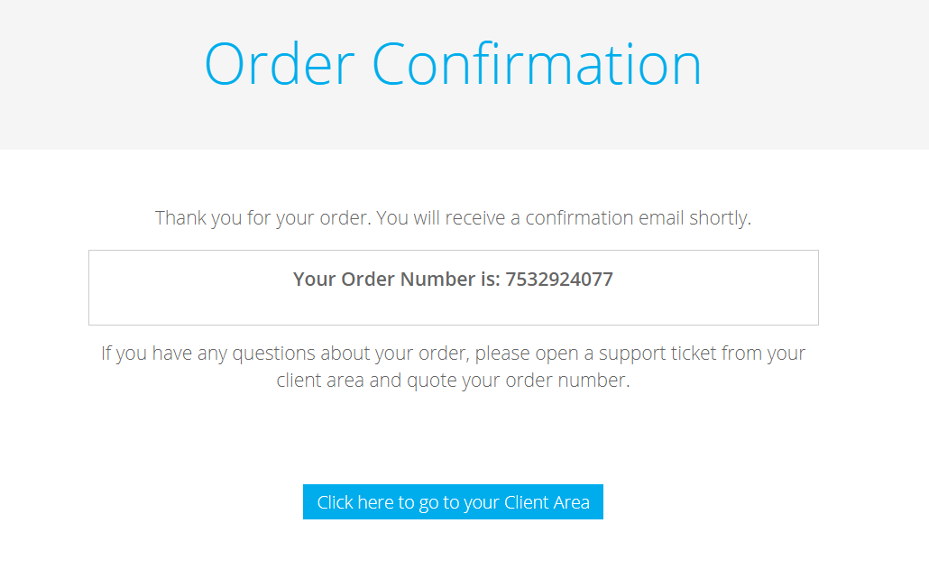

Jinhee.ga만듬 (but, 방화벽때문인가?)

12.DNS record & CNAME

DNS server record type

<https://ko.wikipedia.org/wiki/DNS_%EB%A0%88%EC%BD%94%EB%93%9C_%ED%83%80%EC%9E%85_%EB%AA%A9%EB%A1%9D>

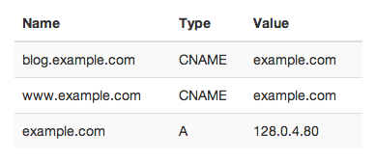

Cname record(별명)는 domain에 대한 domain 주소

# 13.Github pages에 도메인 연결하기

DNS 를 옮기고 기존걸 지우면 안전하게 이사 가능

막힘…ㅠㅠ

14.수업을 마치며

Bind: 최초의 DNS server

DDNS: IP가 변경되면 DNS에도 반영이 됨

HTTPS,SSL: 인증서가 무료화됨